


Semaine du 16 au 20 Janvier 2023

Lundi 16 Janvier 2023
Bon appétit

Purée de carottes
Dinde
Blédilacté
Compote de fruits
Mardi 17 Janvier 2023

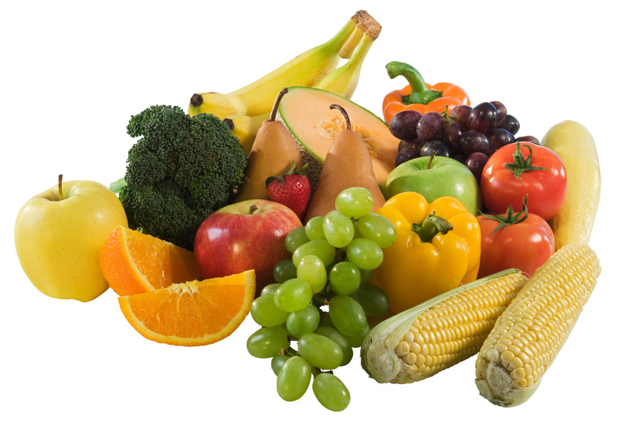
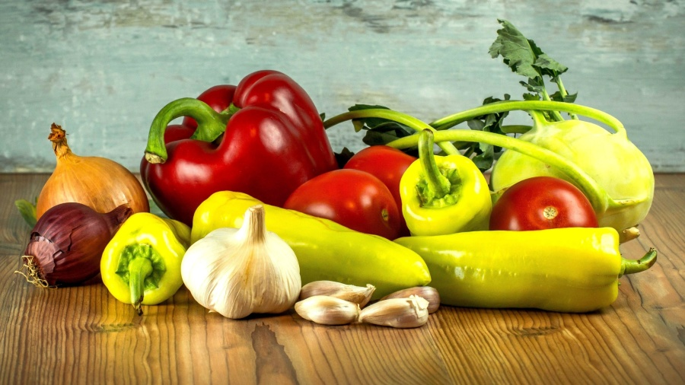
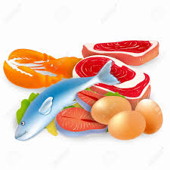
Purée de betteraves rouges
Porc
Blédilacté
Compote de fruits

Mercredi 18 Janvier 2023

Purée de petits pois
Poulet
Blédilacté
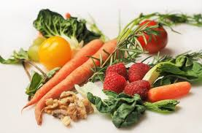
Compote de fruits

Jeudi 19 Janvier 2023

Purée d’épinards
Boeuf
Blédilacté
Compote de fruits
Vendredi 20 Janvier 202
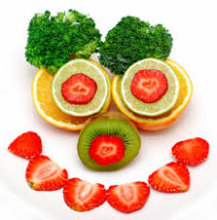
Purée de brocolis
Poisson
Blédilacté
Compote de fruits

La Mairie se réserve le droit de modifier les menus en cas d’imprévu.
La viande de bœuf servie cette semaine est d’origine française

